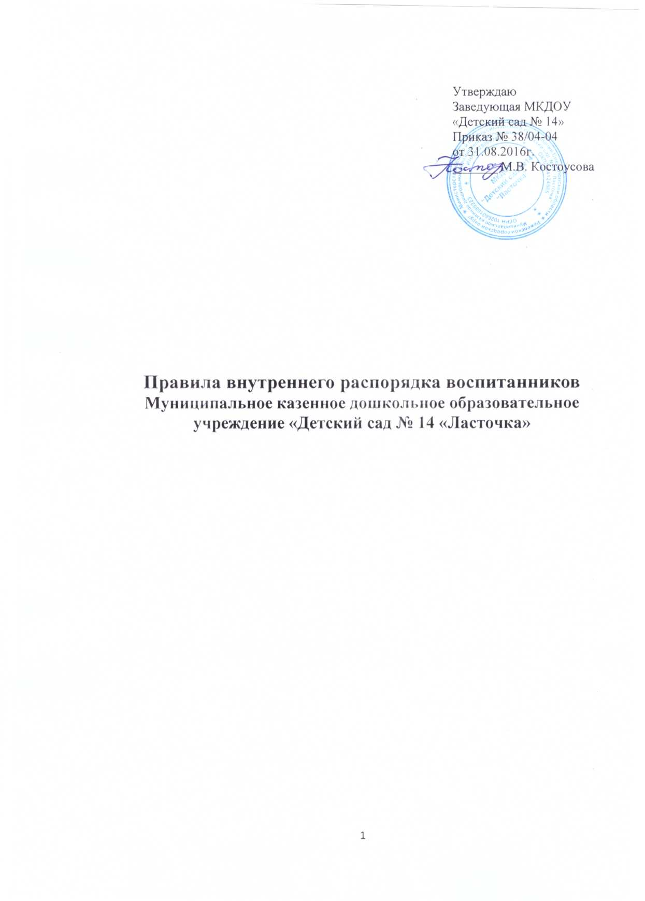

Утверждаю
Заведующая МКДОУ «Детский сад № 14»
Приказ № 38/04-04
от 31.08.2016г.
_______ М.В. Костоусова

Правила внутреннего распорядка воспитанников
Муниципальное казенное дошкольное образовательное учреждение «Детский сад № 14 «Ласточка»

1. Общие положения.
1.1. Настоящие Правила внутреннего распорядка обучающихся (далее Правила), разработаны на основании Федерального закона Российской Федерации от 29 декабря 2012 г. N 273-ФЗ "Об образовании в Российской Федерации" и определяют внутренний распорядок обучающихся МКДОУ № 14, (далее ДОУ), режим образовательного процесса и защиту прав обучающихся.
1.2. Соблюдение правил внутреннего распорядка обеспечивает эффективное взаимодействие участников образовательного процесса, а также комфортное пребывание детей в дошкольном образовательном учреждении.
1.3. Настоящие Правила определяют основы статуса обучающихся (далее воспитанников) ДОУ, их права как участников образовательного процесса, устанавливают режим образовательного процесса, распорядок дня воспитанников ДОУ.
1.4. Введение настоящих Правил имеет целью способствовать совершенствованию качества, результативности организации образовательного процесса в ДОУ.
1.5. Настоящие Правила находятся в каждой возрастной группе ДОУ и размещаются на информационных стендах. Родители (законные представители) воспитанников ДОУ должны быть ознакомлены с настоящими Правилами.
1.6. Настоящие Правила утверждаются заведующим ДОУ, принимается педагогическим советом на неопределенный срок.
1.7. Настоящие Правила являются локальным нормативным актом, регламентирующим деятельность ДОУ.
2. Режим работы ДОУ.
2.1. Режим работы ДОУ и длительность пребывания в нем детей определяется Уставом учреждения.
2.2. ДОУ работает с 7.30 ч. до 18.00 часов. Суббота, воскресенье и праздничные дни – не рабочие (выходные).
2.2. Группы функционируют в режиме 5 дневной рабочей недели.
2.3. ДОУ имеет право объединять группы в случае необходимости в летний период (в связи с низкой наполняемостью групп, отпусками родителей.)
3. Здоровье ребенка.
3.1. Во время утреннего приема не принимаются дети с явными признаками заболевания: сыпь, сильный кашель, насморк, температура.
3.2. Если в течение дня у ребенка появляются первые признаки заболевания (повышение температуры, сыпь, рвота, диарея), родители (законные представители) будут об этом извещены и должны как можно быстрее забрать ребенка из медицинского изолятора ДОУ.
3.3. О возможном отсутствии ребенка необходимо предупреждать воспитателя группы. После перенесенного заболевания, а также отсутствия более 3 дней детей принимают в ДОУ только при наличии справки о выздоровлении.
3.4. Если у ребенка есть аллергия или другие особенности здоровья и развития, то родитель (законный представитель) должен поставить в известность воспитателя, предъявить в данном случае справку или иное медицинское заключение.
3.5. В ДОУ запрещено давать детям какие-либо лекарства родителем (законным представителем), воспитателями групп или самостоятельно принимать ребенку лекарственные средства.
3.6. Своевременный приход в детский сад – необходимое условие качественной и правильной организации воспитательно-образовательного процесса!
3.7. Медицинский работник ДОУ осуществляет контроль приема детей. Выявленные больные дети или дети с подозрением на заболевание в ДОУ не принимаются; заболевших в течение дня детей изолируют от здоровых (временно размещают в изоляторе) до прихода родителей (законных представителей) или направляют в лечебное учреждение.
3.8. Родители (законные представители) обязаны приводить ребенка в ДОУ здоровым и информировать воспитателей о каких-либо изменениях, произошедших в состоянии здоровья ребенка дома.
3.9. О невозможности прихода ребенка по болезни или другой уважительной причине необходимо обязательно сообщить в ДОУ. Ребенок, не посещающий детский сад более пяти дней (за исключением выходных и праздничных дней), должен иметь справку от врача с данными о состоянии здоровья ребенка с указанием диагноза, длительности заболевания, сведений об отсутствии контакта с инфекционными больными.
3.10. В случае длительного отсутствия ребенка в ДОУ по каким-либо обстоятельствам необходимо написать заявление на имя заведующего ДОУ о сохранении места за ребенком с указанием периода отсутствия ребенка и причины.
4. Режим образовательного процесса.
4.1. Основу режима составляет установленный распорядок сна и бодрствования, приемов пищи, гигиенических и оздоровительных процедур, непосредственно образовательной деятельности (далее НОД), прогулок и самостоятельной деятельности воспитанников.
4.2. Организация воспитательно-образовательного процесса в ДОУ соответствует требованиям СанПиН 2.4.1.3049-13
4.3. Спорные и конфликтные ситуации нужно разрешать только в отсутствии детей.
4.4. При возникновении вопросов по организации воспитательно-образовательного процесса, пребыванию ребенка в ДОУ родителям (законным представителям) следует обсудить это с воспитателями группы и (или) с руководством ДОУ (заведующий ДОУ, старший воспитатель).
4.6. Родители (законные представители) обязаны забрать ребенка из ДОУ до 18.00 ч. Если родители (законные представители) не могут лично забрать ребенка из ДОУ, то требуется заранее оповестить об этом воспитателя, администрацию детского сада и сообщить, кто будет забирать ребенка из тех лиц, на которых предоставлены личные заявления родителей (законных представителей).
4.7. Родители (законные представители) воспитанников должны обращать внимание на соответствие одежды и обуви ребёнка времени года и температуре воздуха, возрастным и индивидуальным особенностям (одежда не должна быть слишком велика; обувь должна легко сниматься и надеваться).
4.8. В ДОУ обучающиеся (воспитанники) гуляют 1-2 раза в день. Рекомендуемая продолжительность ежедневных прогулок составляет 3 — 4 часа. Продолжительность прогулки определяется в зависимости от климатических условий. При температуре воздуха ниже минус 15 °C и скорости ветра более 7 м/с продолжительность прогулки сокращается. При более низких температурах прогулка может быть отменена. Прогулка не проводится при температуре воздуха ниже минус 15 °C и скорости ветра более 15 м/с для детей до 4 лет, а для детей 5 - 7 лет при температуре воздуха ниже минус 20 °C и скорости ветра более 15 м/с.
4.9. Для пребывания на улице приветствуется такая одежда, которая не мешает активному движению, легко просушивается и которую обучающийся (воспитанник) вправе испачкать.
4.10. Зимой и в мокрую погоду рекомендуется, чтобы у обучающегося (воспитанника) были запасные сухие варежки и одежда.

5. Организация питания.
5.1. ДОУ обеспечивает гарантированное сбалансированное питание обучающихся (воспитанников) в соответствии с их возрастом и временем пребывания в ДОУ по нормам, утвержденным Институтом питания АМН. Организация питания обучающихся (воспитанников) в ДОУ возлагается на ДОУ и осуществляется его штатным персоналом.
5.2. Режим и кратность питания обучающихся (воспитанников) устанавливается в соответствии с длительностью их пребывания в ДОУ. Обучающиеся (воспитанники), посещающие 10,5 часовые группы, получают трехразовое питание: завтрак, обед, полдник.
5.3. Питание в ДОУ осуществляется в соответствии с примерным 10-дневным меню, разработанным на основе физиологических потребностей в пищевых веществах и норм питания обучающихся (воспитанников) дошкольного возраста и утвержденного заведующим ДОУ.
5.4. Родители (законные представители) могут получить информацию об ассортименте питания обучающегося (воспитанника) на специальном стенде, в приемных групп.
5.5. Круглогодично, непосредственно перед реализацией, медицинским работником осуществляется С-витаминизация третьего блюда (компот, кисель и т.п.).
5.6. Контроль над качеством питания (разнообразием), витаминизацией блюд, закладкой продуктов питания, кулинарной обработкой, выходом блюд, вкусовыми качествами пищи, санитарным состоянием пищеблока, правильностью хранения, соблюдением сроков реализации продуктов возлагается на медицинский персонал ДОУ.
6. Обеспечение безопасности.
6.1. Родители должны своевременно сообщать об изменении номера телефона, места жительства и места работы.
6.2. Для обеспечения безопасности своего ребенка родитель (законный представитель) передает ребенка только лично в руки воспитателя, обязательно расписывается в журнале о приеме ребенка в детский сад.
6.3. Забирая ребенка, родитель (законный представитель) должен обязательно подойти к воспитателю, который на смене. Категорически запрещен приход ребенка дошкольного возраста в ДОУ и его уход без сопровождения родителей (законных представителей).
6.4. Воспитателям категорически запрещается отдавать ребенка лицам в нетрезвом состоянии, несовершеннолетним братьям и сестрам, отпускать одних детей по просьбе родителей, отдавать незнакомым лицам.
6.5. Посторонним лицам запрещено находиться в помещении детского сада и на территории без разрешения администрации.
6.6. Запрещается въезд на территорию ДОУ на своем личном автомобиле.
6.7. Не давать ребенку в ДОУ жевательную резинку, конфеты, чипсы, сухарики.
6.8. Следить за тем, чтобы у ребенка в карманах не было острых, колющих и режущих предметов.
6.9. В помещении и на территории ДОУ запрещено курение.
7. Права воспитанников ДОУ.
7.1. В ДОУ реализуется право воспитанников на образование, гарантированное государством. Дошкольное образование направлено на формирование общей культуры, развитие физических, интеллектуальных, нравственных, эстетических и личностных качеств, формирование предпосылок учебной деятельности, сохранение и укрепление здоровья детей дошкольного возраста.
7.2. Основная образовательная программа дошкольного образования направлена на разностороннее развитие детей дошкольного возраста с учетом их возрастных и индивидуальных особенностей, в том числе достижение детьми дошкольного возраста уровня развития, необходимого и достаточного для успешного освоения ими образовательных программ начального общего образования, на основе индивидуального подхода к детям дошкольного возраста и специфичных для детей дошкольного возраста видов деятельности. Освоение ООП дошкольного образования не сопровождается проведением промежуточных аттестаций и итоговой аттестации воспитанников.
7.3. Воспитанники ДОУ имеют право на развитие своих творческих способностей и интересов, участие в конкурсах, выставках, смотрах, физкультурных мероприятиях и других массовых мероприятиях.
7.4. В целях материальной поддержки воспитания и обучения детей, посещающих ДОУ, родителям (законным представителям) выплачивается компенсация в размере, устанавливаемом нормативными правовыми актами субъектов Российской Федерации, но не менее двадцати процентов среднего размера родительской платы за присмотр и уход за детьми в государственных и муниципальных образовательных организациях, находящихся на территории соответствующего субъекта Российской Федерации, на первого ребенка не менее 20%, не менее пятидесяти процентов размера такой платы на второго ребенка, не менее семидесяти процентов размера такой платы на третьего ребенка и последующих детей. Средний размер родительской платы за присмотр и уход за детьми в государственных и муниципальных образовательных организациях устанавливается органами государственной власти субъекта Российской Федерации. Право на получение компенсации имеет один из родителей (законных представителей), внесших родительскую плату за присмотр и уход за детьми.
7.5. В случае прекращения деятельности ДОУ, аннулирования соответствующей лицензии, учредитель обеспечивает перевод воспитанников с согласия их родителей (законных представителей) в другие организации, осуществляющие образовательную деятельность по образовательным программам соответствующих уровня и направленности. Порядок и условия осуществления такого перевода устанавливаются федеральным органом исполнительной власти, осуществляющим функции по выработке государственной политики и нормативно-правовому регулированию в сфере образования.
7.6. Воспитанники ДОУ имеют право на уважение человеческого достоинства, защиту от всех форм физического и психического насилия, оскорбления личности, охрану жизни и здоровья:
-оказание первичной медико-санитарной помощи в порядке, установленном законодательством в сфере охраны здоровья;
- организацию питания;
-определение оптимальной образовательной нагрузки режима непосредственно образовательной деятельности;
- пропаганду и обучение навыкам здорового образа жизни, требованиям охраны труда;
-организацию и создание условий для профилактики заболеваний и оздоровления воспитанников, для занятия ими физической культурой и спортом;
- обеспечение безопасности воспитанников во время пребывания в ДОУ;
- профилактику несчастных случаев с воспитанниками во время пребывания в ДОУ;
- проведение санитарно-противоэпидемических и профилактических мероприятий.
7.7. Организацию оказания первичной медико-санитарной помощи воспитанникам ДОУ осуществляет медицинская сестра.
7.8. ДОУ, при реализации ООП создает условия для охраны здоровья воспитанников, в том числе обеспечивает:
- текущий контроль за состоянием здоровья воспитанников;
- проведение санитарно-гигиенических, профилактических и оздоровительных мероприятий, обучение и воспитание в сфере охраны здоровья воспитанников ДОУ;
- соблюдение государственных санитарно-эпидемиологических правил и нормативов;
- расследование и учет несчастных случаев с воспитанниками во время пребывания в ДОУ, в порядке, установленном федеральным органом исполнительной власти, осуществляющим функции по выработке государственной политики и нормативно-правовому регулированию в сфере образования, по согласованию с федеральным органом исполнительной власти, осуществляющим функции по выработке государственной политики и нормативно-правовому регулированию в сфере здравоохранения.
7.9. Воспитанникам, испытывающим трудности в освоении ООП, развитии и социальной адаптации, оказывается психолого-педагогическая, медицинская и социальная помощь:
- психолого-педагогическое консультирование родителей (законных представителей) и педагогических работников;
- коррекционно-развивающие и компенсирующие занятия с воспитанниками.
7.10. Получать информацию о всех видах планируемых обследований (психологических, психолого–педагогических)обучающихся, давать согласие на проведение таких обследований или участие в таких обследованиях, отказаться от их проведения или участия в них, получать информацию о результатах проведенных обследований обучающихся.
8. Родительская плата.
8.1. Родители (законные представители) должны своевременно вносить плату за содержание обучающегося (воспитанника) в порядке, указанном в Договоре.
9. Поощрения и дисциплинарное воздействие.
9.1. Меры дисциплинарного взыскания не применяются к воспитанникам ДОУ.
9.2. Дисциплина в ДОУ, поддерживается на основе уважения человеческого достоинства воспитанников, педагогических работников. Применение физического и (или) психического насилия по отношению к воспитанникам ДОУ не допускается.
9.3. Поощрения воспитанников ДОУ проводят по итогам конкурсов, соревнований и других мероприятий в виде вручения грамот, благодарственных писем, сертификатов, сладких призов и подарков.

